Sprzęt zakupiony w ramach programu Laboratoria Przyszłości w Szkole Podstawowej im. Gen. I. Prądzyńskiego w Białobrzegach:
LP | Nazwa sprzętu: | Ilość: | Wizualizacja zakupionego sprzętu:
1. | Drukarka 3D MakerBot Sketch MAC EduCare | 1 | 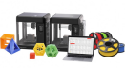
2. | Acer TravelMate P2 TMP215-53 i5 | 1 | 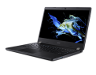
3. | Filament PLA Sketch mix 0,8 kg - 24 szt. | 1 | 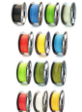
4. | BLOW Uchwyt uniwersalny Gimbal BG501 | 1 | 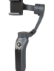
5. | Zestaw FORBOT Mistrz Arduino | 1 | 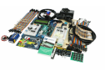
6. | Mikroport Boya BY-WM4 PRO K1 | 2 | 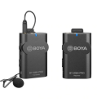
7. | Zestaw oświetlenia ciągłego Quadralite | 1 | 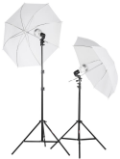
8. | Stacja lutownicza ATTEN ST-2090D - 80W | 1 | 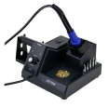
9. | Walizka Długopisów Banach 3D (6 szt) | 1 | 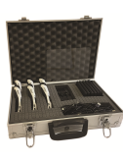
10. | Filamenty do długopisu Banach 3D - 200 m | 3 | 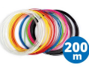
11. | Robot Qobo | 2
12. | Karty Matematyka do robota Qobo | 2 | 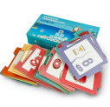
13. | Robot Cue | 2 | 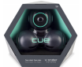
14. | Canon EOS M50MarkII/EF-M 15-45mm IS STM | 1
15. | Statyw ARKAS WT 4057 czarny | 1 | 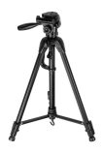
16. | Mikrofon nakamerowy MKE 200 w Sennheiser | 1 | 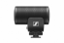
17. | SAMSUNG GALAXY TAB A 8.0 | 1

Sprzęt zakupiony w ramach programu Laboratoria Przyszłości będzie wykorzystywany podczas różnych zajęć lekcyjnych (informatyki, techniki, języka rosyjskiego, godzin wychowawczych, języka angielskiego, itd.).

